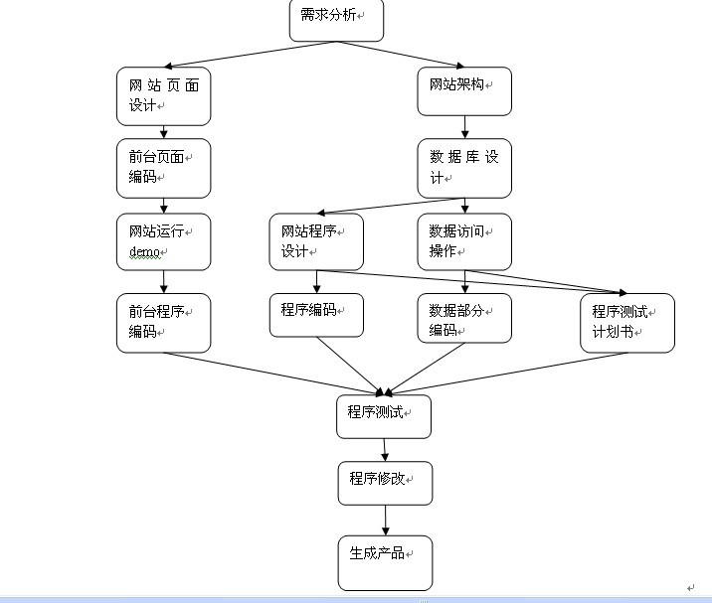

1.需求分析

开发背景：

当代大学生，大多数同学在校学习只是根据学院的课程安排，按部就班地进行学习。多数同学考试考什么、考研考什么、保研需要什么，我就学习什么。这样导致他们与社会需求脱轨，毕业后对于自己的能力产生怀疑。因此，我想设计一个网站，用于给同学们提供各类工作所需的各项技术，并给予推荐相关课程，希望同学们在大学本科阶段可以提前了解自己的专业究竟是做什么的。

主要功能：

排序功能：按照薪资、工作类别、工作地点进行分类排序

检索：支持关键词搜索功能🡪得不同岗位的具体要求

学习网站：每种工作的相关技术链接、行业新闻

用户登录：职业生涯的选择、圈子功能、行业交流

2.网站前端

使用bootstrap框架

3.网站后端

使用python的django框架。

4.数据库设计

使用mysql数据库

5.demo

工作计划：

1.使用python爬取拉勾网、猎聘网大量工作岗位招聘信息，并对其分类，存储到mysql数据库。

爬取慕课网等学习网站的链接，并存储到数据库

已掌握：基本urlib、beautifulsoup、re正则的使用，会进行基本的爬虫，数据库的操作

未掌握：爬虫时的cookie、动态js解析、伪装等细节操作；scrapy框架的使用、多线程爬虫。

2.设计后端基本的django框架

已掌握：基本的django的开发，数据库的使用

未掌握：用户登录设计，多数据库联系（数据信息与用户信息）

3.前端设计

未掌握：使用模板进行开发前端的熟练，JavaScript的小技巧

5.服务器的管理

4.网站的发布

6.附加：词云的生成

基于TF-IDF算法进行关键词抽取

* 无监督学习算法，先抽取出候选词，然后对各个候选词进行打分，然后输出topK个分值最高的候选词作为关键词。根据打分的策略不同，有不同的算法，例如TF-IDF，TextRank等算法；

('开发', 0.1691330751263176)

('熟悉', 0.13528049312403265)

('经验', 0.12453125196882693)

('Java', 0.08536216170040802)

('技术', 0.08023558617086025)

('框架', 0.07387963216025162)

('精通', 0.06993670847330839)

('设计', 0.06765605603106427)

('数据库', 0.06670369352803128)

('项目', 0.05976943016535872)

('熟练', 0.058812677483373)

('能力', 0.05705598934300578)

('相关', 0.05590416107537573)

('以上学历', 0.05124534787623257)

('文档', 0.05094519540912955)

('工作', 0.04858658199248555)

('优先', 0.04829662153462428)

('系统', 0.04722374163922475)

('产品', 0.046482719027167635)

('java', 0.04471351327164229)

('岗位职责', 0.04421407589707582)

('编写', 0.04343815349538252)

('以上', 0.04327370970159809)

('负责', 0.0412638234916729)

('团队', 0.04084721915121387)

('Spring', 0.04064864842876572)

('代码', 0.03903131859704862)

('良好', 0.03678605464656239)

('SQL', 0.03658378358588915)

('模块', 0.03655505703925196)

('沟通', 0.035441544479326764)

('编程', 0.03345880530918055)

('熟练掌握', 0.033221828265453925)

('多线程', 0.03308559794763686)

('Linux', 0.032518918743012576)

('JAVA', 0.032518918743012576)

('Oracle', 0.032518918743012576)

('任职', 0.031031941450690242)

('本科', 0.03000851355572934)

('开源', 0.02940397197851071)

('测试', 0.02916248786146209)

('互联网', 0.02905906598146209)

('完成', 0.028738567859479768)

('架构设计', 0.028454053900136004)

('Hibernate', 0.028454053900136004)

('使用', 0.02764141413472288)

('应用', 0.027139404407018022)

('要求', 0.026627443666300578)

('参与', 0.02522543569188031)

('调优', 0.024389189057259432)

------------------------

('开发', 1.0)

('经验', 0.6732539712182183)

('技术', 0.6633446213384754)

('熟悉', 0.5382818477931193)

('设计', 0.5136398225850898)

('工作', 0.4903069589205714)

('项目', 0.48326238712687)

('产品', 0.4699702611786648)

('相关', 0.43813491484674066)

('能力', 0.4024346085666661)

('系统', 0.3792859531435285)

('负责', 0.2898572812225489)

('完成', 0.25746337150951054)

('团队', 0.25684035920417964)

('框架', 0.2548334409253909)

('优先', 0.22407305600684818)

('代码', 0.20399197836951452)

('编写', 0.19118583885134569)

('文档', 0.1909114112298302)

('需求', 0.1889707074925031)

('沟通', 0.1871809508782637)

('测试', 0.17779980169371556)

('数据库', 0.17697733560683215)

('模块', 0.1761239999249607)

('要求', 0.1703026267062284)

('参与', 0.1691174151150015)

('公司', 0.16897756947060177)

('互联网', 0.16813866846958378)

('实现', 0.16632780074730988)

('分析', 0.16564929115953947)

('管理', 0.15373021162792957)

('问题', 0.1527118507118245)

('应用', 0.1518836647956476)

('具备', 0.15011520843200968)

('梦想', 0.1441890363697574)

('学习', 0.14161643556006243)

('任职', 0.13730674066568832)

('运营', 0.1366570221079549)

('优化', 0.13640781137324406)

('使用', 0.13280619020610207)

('保证', 0.1314255872843166)

('性能', 0.1313896109203129)

('解决', 0.13036302623794477)

('进行', 0.1275931417837732)

('具有', 0.12644023047419026)

('了解', 0.1244836273597262)

('专业', 0.12290263037362117)

('独立', 0.12243980966738315)

('编程', 0.12199116379347122)

('岗位职责', 0.12073684142443877)

要求 资格

关键词提取